ФЕДЕРАЛЬНОЕ АГЕНТСТВО ЖЕЛЕЗНОДОРОЖНОГО ТРАНСПОРТА
Федеральное государственное бюджетное образовательное учреждение
высшего образования
«Петербургский государственный университет путей сообщения
Императора Александра I»
(ФГБОУ ВО ПГУПС)

Кафедра «Экономическая теория»

РАБОЧАЯ ПРОГРАММА
дисциплины
«ПРЕДПРИНИМАТЕЛЬСКОЕ ПРАВО»
(Б1.В.ДВ.2.1)
для направления
38.03.02 «Менеджмент»
по профилю
«Управление человеческими ресурсами»
форма обучения – очная

Санкт-Петербург
2019

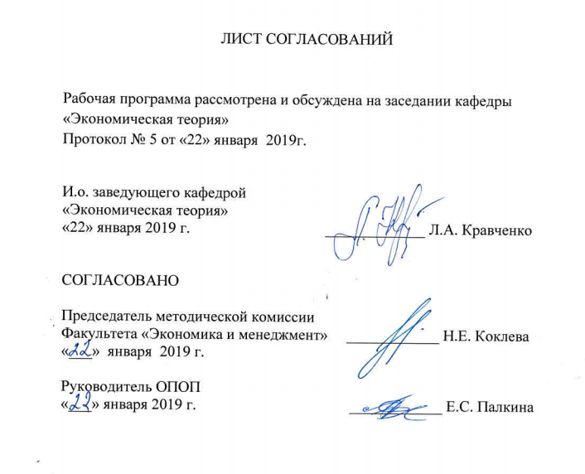

ЛИСТ СОГЛАСОВАНИЙ

Рабочая программа рассмотрена и обсуждена на заседании кафедры
«Экономическая теория»
Протокол № 5 от «22» января 2019 г.

И.о. заведующего кафедрой
«Экономическая теория» _____________ Л.А. Кравченко
«22» января 2019 г.

СОГЛАСОВАНО

Председатель методической комиссии
Факультета «Экономика и менеджмент» ____________ Н.Е. Коклева
«___» 2019 г.

Руководитель ОПОП
«___» 2019 г. _____________ Е.С. Палкина

- Цели и задачи дисциплины

Рабочая программа составлена в соответствии с ФГОС ВО, утвержденным «12» января 2016 г., приказ № 7 по направлению 38.03.02 «Менеджмент» по дисциплине «Предпринимательское право».
Целью изучения дисциплины является формирование компетенций, указанных в разделе 2 рабочей программы.
Для достижения поставленной цели решаются следующие задачи:
- приобретение знаний, указанных в разделе 2 рабочей программы;
- приобретение умений, указанных в разделе 2 рабочей программы;
- приобретение навыков, указанных в разделе 2 рабочей программы.

2. Перечень планируемых результатов обучения по дисциплине, соотнесенных с планируемыми результатами освоения основной профессиональной образовательной программы

Планируемыми результатами обучения по дисциплине являются: приобретение знаний, умений, навыков.
В результате освоения дисциплины обучающийся должен:
ЗНАТЬ:
- основные категории и принципы предпринимательского права, важнейшие источники правового регулирования предпринимательской деятельности;
УМЕТЬ:
- применять понятийно-категориальный аппарат предпринимательского права, ориентироваться в системе законодательства и нормативных правовых актов, регулирующих сферу предпринимательской деятельности; использовать правовые нормы данной дисциплины в профессиональной и общественной деятельности;
ВЛАДЕТЬ:
- навыками целостного подхода к анализу проблем общества и места в нем бизнеса, навыками применения норм предпринимательского права к конкретным хозяйственным ситуациям.
Приобретенные знания, умения, навыки, характеризующие формирование компетенций, осваиваемые в данной дисциплине, позволяют решать профессиональные задачи, приведенные в соответствующем перечне по видам профессиональной деятельности в п. 2.4 общей характеристики основной профессиональной образовательной программы (ОПОП).
Изучение дисциплины направлено на формирование следующих общекультурных компетенций (ОК):
- способностью работать в коллективе, толерантно воспринимая социальные, этнические, конфессиональные и культурные различия (ОК-6);
Изучение дисциплины направлено на формирование следующих общепрофессиональных компетенций (ОПК):
- способностью находить организационно-управленческие решения и готовностью нести за них ответственность с позиций социальной значимости принимаемых решений (ОПК-2);
- владением методами принятия решений в управлении операционной (производственной) деятельностью организаций (ОПК-6);
Изучение дисциплины направлено на формирование следующих профессиональных компетенций (ПК), соответствующих видам профессиональной деятельности, на которые ориентирована программа бакалавриата:
предпринимательская деятельность:
- владением навыками подготовки организационных и распорядительных документов, необходимых для создания новых предпринимательских структур (ПК-20).
Область профессиональной деятельности обучающихся, освоивших данную дисциплину, приведена в п. 2.1 общей характеристики ОПОП.
Объекты профессиональной деятельности обучающихся, освоивших данную дисциплину, приведены в п. 2.2 общей характеристики ОПОП.

3. Место дисциплины в структуре основной профессиональной образовательной программы

Дисциплина «Предпринимательское право» (Б1.В.ДВ.2.1) относится к вариативной части и является дисциплиной по выбору.

- Объем дисциплины и виды учебной работы

Для очной формы обучения:
Вид учебной работы | Всего часов | Семестр
Вид учебной работы | Всего часов | 3
Контактная работа (по видам учебных занятий)  В том числе:  - лекции (Л)  - практические занятия (ПЗ)  - лабораторные работы (ЛР) | 48  16  32  - | 48  16  32  -
Самостоятельная работа (СРС) (всего) | 51 | 51
Контроль | 9 | 9
Форма контроля знаний | З | З
Общая трудоемкость: час / з.е. | 108/3 | 108/3
Примечание: З – зачет

5. Содержание и структура дисциплины

5.1 Содержание дисциплины
№ п/п | Наименование раздела дисциплины | Содержание раздела
1 | Понятие предпринимательского права | Предмет, метод, принципы и источники предпринимательского права. Место предпринимательского права в системе российского права. Понятие предпринимательской деятельности и ее признаки. Свобода предпринимательской деятельности. Ограничения в предпринимательской деятельности.
2 | Субъекты  предпринимательского права | Правовой статус гражданина-предпринимателя. Юридические лица как субъекты предпринимательского права. Коммерческие и некоммерческие организации. Правовое положение хозяйственных товариществ и обществ, производственных кооперативов, унитарных предприятий, их хозяйственная компетенция
3 | Договоры в предпринимательской деятельности | Особенности предпринимательских договоров. Порядок заключения, изменения и расторжения договоров. Правовое регулирование договоров поставки, аренды, лизинга, подряда.
4 | Правовое регулирование конкуренции | Основные направления нормативно-правового воздействия государства на предпринимательские отношения.  Понятие конкуренции. Защита от недобросовестной конкуренции. Понятие и признаки доминирующего положения. Виды монополистической деятельности, запрещенной законом, и ее формы.  Понятие естественной монополии. Государственное регулирование сфер естественных монополий. Обязанности субъектов естественных монополий.
5 | Защита прав предпринимателей | Право предпринимателей на судебную защиту своих законных прав и интересов. Рассмотрение предпринимательских споров арбитражными судами.  Внесудебные способы защиты прав предпринимателей. Третейские суды. Медиация. Досудебный прядок урегулирования споров.  Защита прав субъектов предпринимательской деятельности при проведении мероприятий по государственному (муниципальному) контролю и надзору.
6 | Договоры, опосредующие инновационную деятельность | Понятие инновационной деятельности. Источники правового регулирования инновационной деятельности. Виды инноваций. Субъекты инновационной деятельности.  Договоры в сфере инновационной деятельности: на выполнение научно-исследовательских, опытно-конструкторских и технологических работ, коммерческой концессии. Государственное регулирование инновационной деятельности.

5.2. Разделы дисциплины и виды занятий

Для очной формы обучения:
№ п/п | Наименование раздела дисциплины | Л | ПЗ | ЛР | СРС
1. | Понятие предпринимательского права | 2 | 4 |  | 8
2. | Субъекты предпринимательского права | 2 | 6 |  | 8
3. | Договоры в предпринимательской деятельности | 4 | 6 |  | 9
4 | Правовое регулирование конкуренции | 4 | 6 |  | 8
5 | Защита прав предпринимателей | 2 | 6 |  | 8
6 | Договоры, опосредующие инновационную деятельность | 2 | 4 |  | 10
 | ИТОГО | 16 | 32 |  | 51

6. Перечень учебно-методического обеспечения для самостоятельной работы обучающихся по дисциплине

№  п/п | Наименование раздела | Перечень учебно-методического обеспечения
1. | Понятие предпринимательского права | 1.Иванова Е. В. Предпринимательское право : учебник для академического бакалавриата / Е. В. Иванова. — 2-е изд., перераб. и доп. — М. : Издательство Юрайт, 2018. — 269 с. — (Серия : Бакалавр. Академический курс). — ISBN 978-5-534-02460-9.Режим доступа:  https://biblio-online.ru/book/C0FDBB02-6AD9-444D-96BF-D9EDC96DFD3D/predprinimatelskoe-pravo  2.Предпринимательское право : учебник и практикум для бакалавриата и магистратуры / Н. И. Косякова [и др.] ; под ред. Н. И. Косяковой. — 3-е изд., перераб. и доп. — М. : Издательство Юрайт, 2018. — 447 с. — (Серия : Бакалавр и магистр. Академический курс). — ISBN 978-5-534-04352-5.Режим доступа: https://biblio-online.ru/book/50F35271-095C-45F1-BB04-22DB84BFD5EA/predprinimatelskoe-pravo  3. Правоведение: учебник/под ред. В.И. Авдийского. - 2-е изд., перераб. и доп. - М.: Юрайт, 2014. - 431с.  4. Каминка А.И. Основы предпринимательского права. - М.: Зерцало-М, 2015. - 320 с.  5. Предпринимательское право. Правовое регулирование отдельных видов предпринимательской деятельности. - М.: Юрайт, 2015. - 528 с.  6. Ручкина Г.Ф. Предпринимательское право России / Под ред. В.С. Белых. - М.: Проспект, 2015. - 650 с.  7. Смоленский М.Б. Правоведение: учебник. Инфра-М, 2014. - 429 с.
2. | Субъекты предпринимательского права
3 | Договоры в предпринимательской деятельности
4 | Правовое регулирование конкуренции
5. | Защита прав предпринимателей
6. | Договоры, опосредующие инновационную деятельность

7. Фонд оценочных средств для проведения текущего контроля успеваемости и промежуточной аттестации обучающихся по дисциплине

Фонд оценочных средств по дисциплине является неотъемлемой частью рабочей программы и представлен отдельным документом, рассмотренным на заседании кафедры и утвержденным заведующим кафедрой.

8. Перечень основной и дополнительной учебной литературы, нормативно-правовой документации и других изданий, необходимых для освоения дисциплины

8.1. Перечень основной учебной литературы, необходимой для освоения дисциплины
1.Иванова Е. В. Предпринимательское право : учебник для академического бакалавриата / Е. В. Иванова. — 2-е изд., перераб. и доп. — М. : Издательство Юрайт, 2018. — 269 с. — (Серия : Бакалавр. Академический курс). — ISBN 978-5-534-02460-9.Режим доступа: https://biblio-online.ru/book/C0FDBB02-6AD9-444D-96BF-D9EDC96DFD3D/predprinimatelskoe-pravo
2.Предпринимательское право : учебник и практикум для бакалавриата и магистратуры / Н. И. Косякова [и др.] ; под ред. Н. И. Косяковой. — 3-е изд., перераб. и доп. — М. : Издательство Юрайт, 2018. — 447 с. — (Серия : Бакалавр и магистр. Академический курс). — ISBN 978-5-534-04352-5.Режим доступа: https://biblio-online.ru/book/50F35271-095C-45F1-BB04-22DB84BFD5EA/predprinimatelskoe-pravo

8.2. Перечень дополнительной учебной литературы, необходимой для освоения дисциплины
1. Правоведение: учебник/под ред. В.И. Авдийского. - 2-е изд., перераб. и доп. - М.: Юрайт, 2014. - 431с.
2. Каминка А.И. Основы предпринимательского права. - М.: Зерцало-М, 2015. - 320 с.
3. Предпринимательское право. Правовое регулирование отдельных видов предпринимательской деятельности. - М.: Юрайт, 2015. - 528 с.
4. Ручкина Г.Ф. Предпринимательское право России / Под ред. В.С. Белых. - М.: Проспект, 2015. - 650 с.
5. Смоленский М.Б. Правоведение: учебник. Инфра-М, 2014. - 429 с.

8.3. Перечень нормативно-правовой документации, необходимой для освоения дисциплины
1.Гражданский кодекс Российской федерации. Части первая, вторая, третья и четвертая. – Москва: Проспект, КноРус, 2014. – 608 с.
2.Трудовой кодекс Российской Федерации. – Москва: Издательство «Омега-Л», 2013. – 203 с. – (Кодексы Российской Федерации).
3.Уголовный кодекс Российской Федерации. – Москва: Проспект, КноРус, 2014. – 224 с.

8.4. Другие издания, необходимые для освоения дисциплины
При освоении данной дисциплины другие издания не используется.

9. Перечень ресурсов информационно-телекоммуникационной сети «Интернет», необходимых для освоения дисциплины

Официальные издания и документы
- Интернет–портал Правительства Российской Федерации [Электронный ресурс]. Режим доступа: http://www.government.ru
- Министерство экономического развития Российской Федерации [Электронный ресурс]. Режим доступа: http://www.economy.gov.ru
- Федеральная служба государственной статистики [Электронный ресурс]. Режим доступа: http://www.gks.ru/
- Официальный портал Администрации Санкт-Петербурга [Электронный ресурс]. Режим доступа: http://www.gov.spb.ru
- Государственный заказ Санкт-Петербурга [Электронный ресурс]. Режим доступа: http://www.gz-spb.ru
- Официальное представительство Ленинградской области [Электронный ресурс]. Режим доступа: http://www.lenobl.ru
- Государственный заказ Ленинградской области [Электронный ресурс]. Режим доступа: http://goszakaz.lenobl.ru

Средства массовой информации
- ComNews.ru. Новости телекоммуникаций, вещания и ИТ | comnews [Электронный ресурс]. Режим доступа: http://www.comnews.ru/
- PR-портал Sovetnik.ru [Электронный ресурс]. Режим доступа: http://www.sovetnik.ru/
- Архив номеров журнала «Железные дороги мира» [Электронный ресурс]. Режим доступа: http://www.zdmira.com/arhiv
- Архив номеров журнала «Маркетинг в России и за рубежом» [Электронный ресурс]. Режим доступа: http://www.mavriz.ru/annotations/
- Архив номеров журнала «Менеджмент в России и за рубежом» [Электронный ресурс]. Режим доступа: http://www.mevriz.ru/annotations/
- Архив номеров журнала «Практический маркетинг» [Электронный ресурс]. Режим доступа: http://www.cfin.ru/press/practical/
- Деловой Петербург [Электронный ресурс]. Режим доступа: http://www.dp.ru/
- Ежедневная деловая газета Ведомости [Электронный ресурс]. Режим доступа: http://www.vedomosti.ru
- Ежедневный Экономический обзор Российского рынка от Издательского Дома Коммерсантъ [Электронный ресурс]. Режим доступа: http://www.kommersant.ru/
- Еженедельник «Финансовая газета» [Электронный ресурс]. Режим доступа: http://www.fingazeta.ru/
- Журнал «Эксперт» [Электронный ресурс]. Режим доступа: http://www.expert.ru
- Российская газета - официальное издание для документов Правительства РФ [Электронный ресурс]. Режим доступа: http://www.rg.ru
- Санкт-Петербургские Ведомости [Электронный ресурс]. Режим доступа: http://www.spbvedomosti.ru

Электронные энциклопедии, справочники, учебники, книги, конспекты лекций по маркетингу
- Личный кабинет обучающегося и электронная информационно-образовательная среда. [Электронный ресурс]. – Режим доступа: http://sdo.pgups.ru/ (для доступа к полнотекстовым документам требуется авторизация).
- Электронно-библиотечная система издательства «Лань». Режим доступа: http://e.lanbook.com (для доступа к полнотекстовым документам требуется авторизация).
- Электронная библиотека ЮРАЙТ. Режим доступа: https://biblio-online.ru/ (для доступа к полнотекстовым документам требуется авторизация).
- Электронно-библиотечная система ibooks.ru («Айбукс»). Режим доступа: https://ibooks.ru/home.php?routine=bookshelf (для доступа к полнотекстовым документам требуется авторизация).
- Электронная библиотека «Единое окно доступа к образовательным ресурсам». Режим доступа: http://window.edu.ru – свободный.
- Архив интернет-библиотеки издательского дома «Дело и сервис» по теме «Маркетинг». [Электронный ресурс]. Режим доступа: http://dis.ru/library/507/
- Электронная библиотека экономической и деловой литературы [Электронный ресурс]. Режим доступа: http://www.aup.ru/library/

10. Методические указания для обучающихся по освоению дисциплины

Порядок изучения дисциплины следующий:
- Освоение разделов дисциплины производится в порядке, приведенном в разделе 5 «Содержание и структура дисциплины». Обучающийся должен освоить все разделы дисциплины с помощью учебно-методического обеспечения, приведенного в разделах 6, 8 и 9 рабочей программы.
- Для формирования компетенций обучающийся должен представить выполненные типовые контрольные задания или иные материалы, необходимые для оценки знаний, умений, навыков, предусмотренные текущим контролем (см. фонд оценочных средств по дисциплине).
- По итогам текущего контроля по дисциплине, обучающийся должен пройти промежуточную аттестацию (см. фонд оценочных средств по дисциплине).

11. Перечень информационных технологий, используемых при осуществлении образовательного процесса по дисциплине, включая перечень программного обеспечения и информационных справочных систем

Перечень информационных технологий, используемых при осуществлении образовательного процесса по дисциплине:
- технические средства (компьютерная техника, наборы демонстрационного оборудования);
- методы обучения с использованием информационных технологий (демонстрация мультимедийных материалов);
- электронная информационно-образовательная среда Петербургского государственного университета путей сообщения Императора Александра I. Режим доступа: http://sdo.pgups.ru;
- Интернет-сервисы и электронные ресурсы (поисковые системы, электронная почта, онлайн-энциклопедии и справочники, электронные учебные и учебно-методические материалы согласно п. 9 рабочей программы);
- ежегодно обновляемый необходимый комплект лицензионного программного обеспечения, установленного на технических средствах, размещенных в специальных помещениях и помещениях для самостоятельной работы:
операционная система Windows;
MS Office;
Антивирус Касперский.
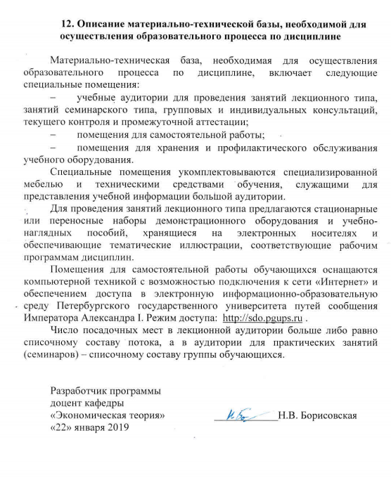
12. Описание материально-технической базы, необходимой для осуществления образовательного процесса по дисциплине

Материально-техническая база, необходимая для осуществления образовательного процесса по дисциплине, включает следующие специальные помещения:
- учебные аудитории для проведения занятий лекционного типа, занятий семинарского типа, групповых и индивидуальных консультаций, текущего контроля и промежуточной аттестации;
- помещения для самостоятельной работы;
- помещения для хранения и профилактического обслуживания учебного оборудования.
Специальные помещения укомплектовываются специализированной мебелью и техническими средствами обучения, служащими для представления учебной информации большой аудитории.
Для проведения занятий лекционного типа предлагаются стационарные или переносные наборы демонстрационного оборудования и учебно-наглядных пособий, хранящиеся на электронных носителях и обеспечивающие тематические иллюстрации, соответствующие рабочим программам дисциплин.
Помещения для самостоятельной работы обучающихся оснащаются компьютерной техникой с возможностью подключения к сети «Интернет» и обеспечением доступа в электронную информационно-образовательную среду Петербургского государственного университета путей сообщения Императора Александра I. Режим доступа: http://sdo.pgups.ru .
Число посадочных мест в лекционной аудитории больше либо равно списочному составу потока, а в аудитории для практических занятий (семинаров) – списочному составу группы обучающихся.

Разработчик программы
доцент кафедры
«Экономическая теория» ____________Н.В. Борисовская
«22» января 2019

